

**QuePython DTU 软件设计指导**

**LTE Standard/LPWA系列**

版本：1.0.0

日期：2023-02-03

 状态：临时文件

上海移远通信技术股份有限公司（以下简称“移远通信”）始终以为客户提供最及时、最全面的服务为宗旨。如需任何帮助，请随时联系我司上海总部，联系方式如下：

上海移远通信技术股份有限公司

上海市闵行区田林路1016号科技绿洲3期（B区）5号楼 邮编：200233

电话：+86 21 5108 6236 邮箱：[info@quectel.com](mailto:info@quectel.com)

或联系我司当地办事处，详情请登录：<http://www.quectel.com/cn/support/sales.htm>。

如需技术支持或反馈我司技术文档中的问题，请随时登陆网址：

<http://www.quectel.com/cn/support/technical.htm> 或发送邮件至：[support@quectel.com](mailto:support@quectel.com)。

**前言**

移远通信提供该文档内容以支持客户的产品设计。客户须按照文档中提供的规范、参数来设计产品。同时，您理解并同意，移远通信提供的参考设计仅作为示例。您同意在设计您目标产品时使用您独立的分析、评估和判断。在使用本文档所指导的任何硬软件或服务之前，请仔细阅读本声明。您在此承认并同意，尽管移远通信采取了商业范围内的合理努力来提供尽可能好的体验，但本文档和其所涉及服务是在“可用”基础上提供给您的。移远通信可在未事先通知的情况下，自行决定随时增加、修改或重述本文档。

**使用和披露限制**

**许可协议**

除非移远通信特别授权，否则我司所提供硬软件、材料和文档的接收方须对接收的内容保密，不得将其用于除本项目的实施与开展以外的任何其他目的。

**版权声明**

移远通信产品和本协议项下的第三方产品可能包含受移远通信或第三方材料、硬软件和文档版权保护的相关资料。除非事先得到书面同意，否则您不得获取、使用、向第三方披露我司所提供的文档和信息，或对此类受版权保护的资料进行复制、转载、抄袭、出版、展示、翻译、分发、合并、修改，或创造其衍生作品。移远通信或第三方对受版权保护的资料拥有专有权，不授予或转让任何专利、版权、商标或服务商标权的许可。为避免歧义，除了正常的非独家、免版税的产品使用许可，任何形式的购买都不可被视为授予许可。对于任何违反保密义务、未经授权使用或以其他非法形式恶意使用所述文档和信息的违法侵权行为，移远通信有权追究法律责任。

**商标**

除另行规定，本文档中的任何内容均不授予在广告、宣传或其他方面使用移远通信或第三方的任何商标、商号及名称，或其缩略语，或其仿冒品的权利。

**第三方权利**

您理解本文档可能涉及一个或多个属于第三方的硬软件和文档（“第三方材料”）。您对此类第三方材料的使用应受本文档的所有限制和义务约束。

移远通信针对第三方材料不做任何明示或暗示的保证或陈述，包括但不限于任何暗示或法定的适销性或特定用途的适用性、平静受益权、系统集成、信息准确性以及与许可技术或被许可人使用许可技术相关的不侵犯任何第三方知识产权的保证。本协议中的任何内容都不构成移远通信对任何移远通信产品或任何其他硬软件、设备、工具、信息或产品的开发、增强、修改、分销、营销、销售、提供销售或以其他方式维持生产的陈述或保证。此外，移远通信免除因交易过程、使用或贸易而产生的任何和所有保证。

**隐私声明**

为实现移远通信产品功能，特定设备数据将会上传至移远通信或第三方服务器（包括运营商、芯片供应商或您指定的服务器）。移远通信严格遵守相关法律法规，仅为实现产品功能之目的或在适用法律允许的情况下保留、使用、披露或以其他方式处理相关数据。当您与第三方进行数据交互前，请自行了解其隐私保护和数据安全政策。

**免责声明**

1. 移远通信不承担任何因未能遵守有关操作或设计规范而造成损害的责任。
2. 移远通信不承担因本文档中的任何因不准确、遗漏、或使用本文档中的信息而产生的任何责任。
3. 移远通信尽力确保开发中功能的完整性、准确性、及时性，但不排除上述功能错误或遗漏的可能。除非另有协议规定，否则移远通信对开发中功能的使用不做任何暗示或法定的保证。在适用法律允许的最大范围内，移远通信不对任何因使用开发中功能而遭受的损害承担责任，无论此类损害是否可以预见。
4. 移远通信对第三方网站及第三方资源的信息、内容、广告、商业报价、产品、服务和材料的可访问性、安全性、准确性、可用性、合法性和完整性不承担任何法律责任。

版权所有 ©上海移远通信技术股份有限公司 2023，保留一切权利。

***Copyright © Quectel Wireless Solutions Co., Ltd. 2023.***

# 

# 文档历史

**修订记录**

|  |  |  |  |
| --- | --- | --- | --- |
| **版本** | **日期** | **作者** | **变更表述** |
| - | 2023-02-03 | Elian WANG | 文档创建 |
| 1.0.0 | 2023-02-03 | Elian WANG | 临时版本 |

# 目录

文档历史 3

目录 4

表格索引 5

图片索引 6

1 引言 7

1.1. 适用模块 7

2 系统框架 8

2.1. 硬件系统框架 8

2.2. 软件系统框架 9

3 关键组件 10

3.1. 数据下行业务组件（DownlinkTransaction） 10

3.2. OTA业务组件（OtaTransaction） 11

3.3. 数据上行业务处理 11

3.4. 阿里云（aliyunIot） 13

3.5. 移远云（quecthing） 15

3.6. TCP/UDP通信云接口（Socket） 17

3.7. 历史文件模块（history） 17

4 系统初始化流程 18

5 业务流程 19

6 功能示例 21

7 附录 术语缩写 23

# 

# 表格索引

表1：适用模块 7

表2：术语缩写 23

# 图片索引

图1：硬件系统框架 8

图2：软件系统框架 9

图3：数据下行业务功能实现 11

图4：系统初始化流程图 18

图5：数据下行业务处理线程 19

图6：数据上行业务处理线程 20

图7：OTA升级流程 20

1. 引言

本文档主要描述移远通信QuecPython DTU的设计框架，包含软硬件系统框架、关键组件功能描述、系统初始化流程和业务流程的介绍以及功能示例，方便用户快速了解DTU方案的整体架构与功能。

* 1. 适用模块

表1：适用模块

|  |  |
| --- | --- |
| **模块系列** | **模块** |
| LTE Standard | EC21-AUX |
| EC800G-CN |
| EC200U系列 |
| EC600U系列 |
| EG915U系列 |
| EC200A系列 |
| EC600M-CN |
| EC800M-CN |
| EC800N-CN |
| EC600N-CN |
| NB-IoT | BC25系列 |
| LPWA | BG95系列 |
| BG77 |

1. 系统框架
   1. 硬件系统框架

硬件系统框架如下：

1. 模块端支持UART、GPIO、LTE等功能。
2. 模块通过UART端口与MCU进行通信。
3. 模块可使用MQTT或TCP协议与云平台进行通信。目前支持移远云、阿里云、腾讯云、华为云或者用户私有的MQTT或TCP协议云平台。

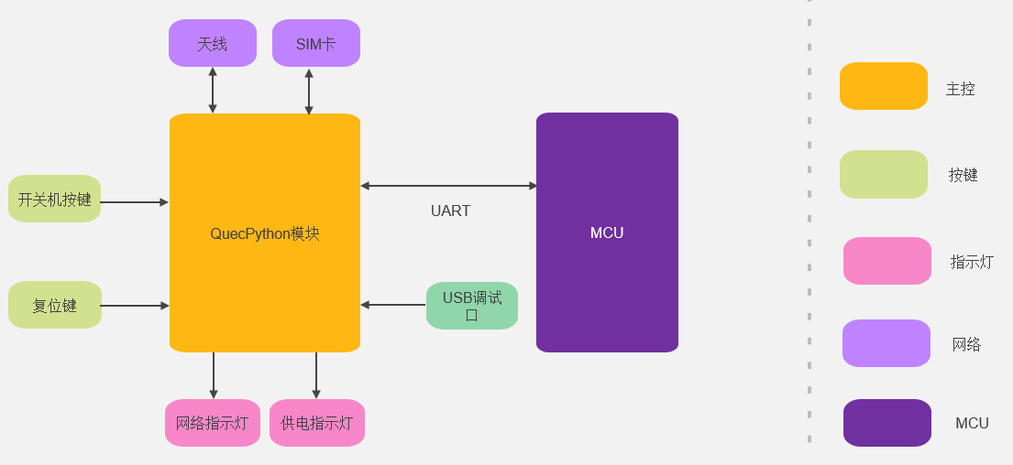

图1：硬件系统框架

* 2. 软件系统框架



图2：软件系统框架

2. 关键组件
   1. 数据下行业务组件（DownlinkTransaction）
3. 功能描述：获取云端数据，将数据打包成特定格式通过串口传输给外部设备（MCU）。
4. 实现原理：
5. 在业务初始化时，DownlinkTransaction模块注册为RemoteSubscribe执行器。当接收到云端的透传数据时，调用DownlinkTransaction模块的*downlink_main()*函数处理云端数据。

|  |
| --- |
| class RemoteSubscribe(CloudObserver):      """This class is for distribute cloud downlink messages"""      def __init__(self):          self.__executor = None          self.__ota_executor = None      def __raw_data(self, *args, **kwargs):          """Handle cloud transparent data transmission."""          return self.__executor.downlink_main(*args, **kwargs) if self.__executor else False |

1. *downlink_main()*处理模块接收的数据并通过UART口发送出去。

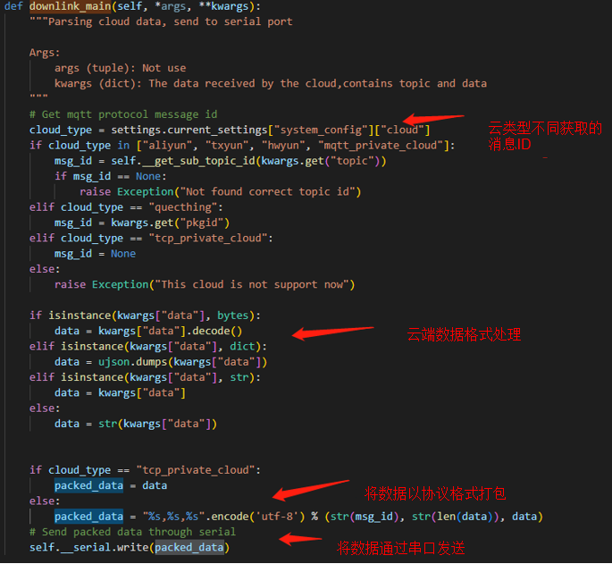

图3：数据下行业务功能实现

* 1. OTA业务组件（OtaTransaction）

1. 功能描述：处理云端下发的OTA升级计划，和云端交互，完成OTA升级。
2. 实现原理：

在业务初始化时，OtaTransaction模块注册为RemoteSubscribe执行器。当接收到云端OTA数据时，调用OtaTransaction模块的*event_ota_plain()*函数处理云端数据。

* 1. 数据上行业务组件（UplinkTransaction）

1. 功能描述：解析UART串口数据，获取透传数据并发送至云端。
2. 实现原理：
3. 读取UART串口数据

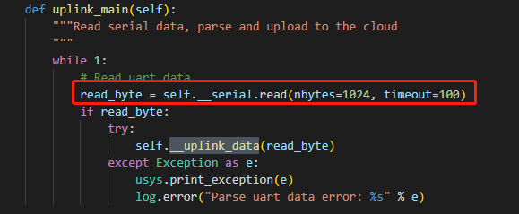

1. 解析读取到的UART串口数据。根据模块与云端通信的协议的不同，模块和外部设备（如MCU）通信协议也有所不同。当模块和云端使用TCP协议进行通信时，由于TCP和串口都是数据流的形式，所以直接透传数据，此时无需任何操作；当模块和云端通信使用MQTT协议时，为了区分不同的数据帧，模块的串口对外协议采用简单的数据帧，格式如下：

*<topic_id>,<msg_len>,<msg_data>*

示例数据帧如下：

|  |
| --- |
| 1,6,abcedf //上行数据帧  1,6,ijklmn //下行数据帧 |

* 2. 阿里云（aliyunIot）

1. 功能描述：通过MQTT协议与阿里云物联网平台进行交互。
2. 注册并登录阿里云物联网平台。
3. 发送物模型数据至物联网平台。
4. 接收物联网平台下发的命令。
5. 进行OTA升级。
6. 实现原理：模块通过MQTT协议按照阿里云物联网模块的通信规则登录平台并与平台进行数据交互。
7. 注册并登录阿里云物联网平台。

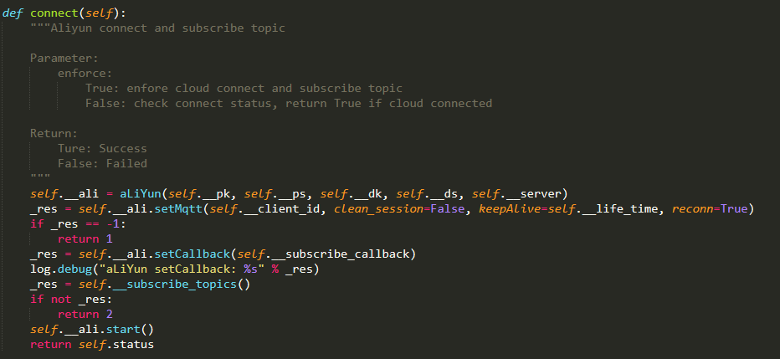

1. 发送数据至物联网平台。

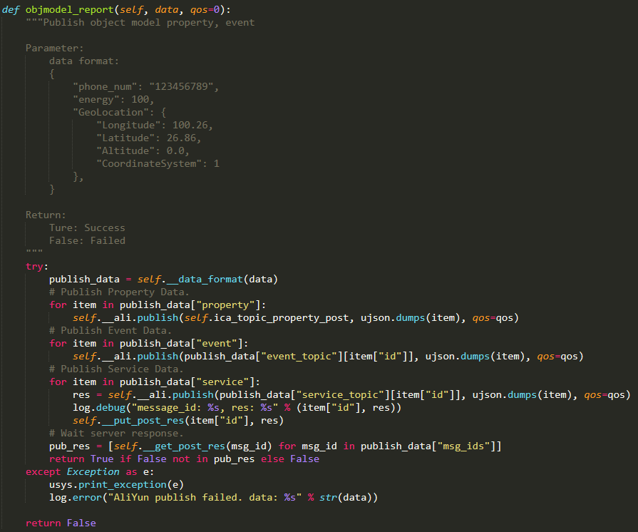

1. 接收物联网平台下发的命令并进行业务处理。

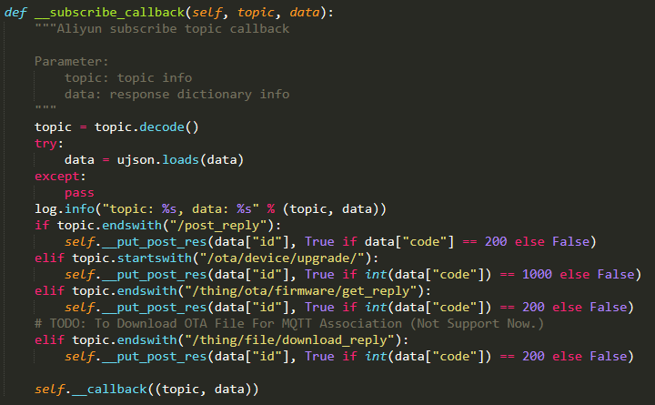

* 1. 移远云（quecthing）

1. 功能描述：通过MQTT协议与移远云物联网平台进行交互。
2. 注册并登录移远云物联网平台。
3. 发送物模型数据至物联网平台。
4. 接收物联网平台下发的命令。
5. 进行OTA升级
6. 实现原理：二次封装QuecThing功能接口，以使用登录、消息发送、下行命令回调通知等功能。
7. 注册登录。

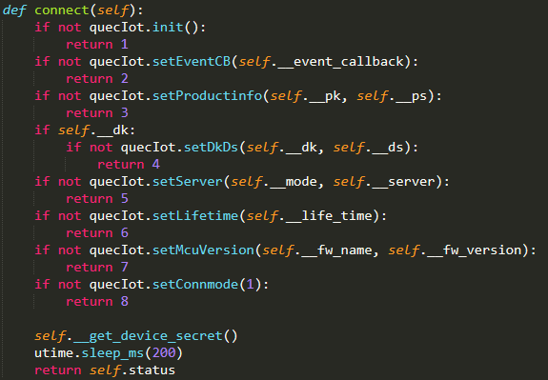

1. 物模型与定位信息上报。

1. 接收物联网平台下发的命令并进行业务处理。

* 1. TCP/UDP通信云接口（Socket）

1. 功能描述：通过TCP/UDP协议与客户私有云进行交互。
2. 建立TCP链接
3. 监听TCP/UDP数据
4. 发送TCP/UDP报文
5. 实现原理：二次封装QuecPython的Socket功能接口，以使用初始化、消息发送、下行命令回调通知等功能。
   1. 历史文件功能组件（history）
6. 功能描述：读写与存储上报失败的模块数据。
7. 实现原理：模块业务数据上报服务器失败后，将上报失败的业务数据存储到设备；在模块再次上报数据之前，先读取模块中存储的上报失败的数据，并再次尝试上报该数据到服务器。
9. 系统初始化流程

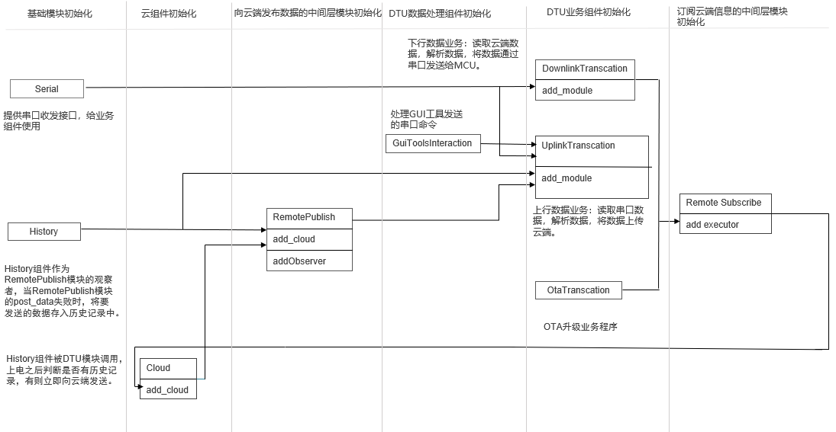

图4：系统初始化流程图

* 1. 初始化基础模块包括对串口、历史数据存储、物联网平台的初始化。
  2. 初始化用于向云端发布数据的中间层模块RemotePublish，并为中间层模块添加物联网平台。当使用RemotePublish向云端发送数据时，RemotePublish可以调用注册的云组件（aliyunnIot、quecthing、Socket）完成发送。
  3. 初始化DTU业务组件（OtaTransaction、UplinkTransaction、DownlinkTransaction）初始化，并为业务组件添加子模块。
  4. 初始化用于订阅云端信息的中间层模块RemoteSubscribe，并添加执行器DownlinkTransaction、OtaTransaction。当接收到云端数据时，中间层模块会解析数据，并调用执行器完成云端数据处理。

2. 业务流程

业务流程主要包含三个方面：数据上行业务、数据下行业务、OTA升级业务。数据上行业务中周期性的读取串口数据，并对读取到的数据进行解析，然后将数据发送至云端。当云端接收到透传数据时，模块执行数据下行业务，处理云端数据，并将数据发送到串口。

云端数据解析

数据处理

云端数据接收事件

数据下行业务处理线程

OTA升级计划处理

通过串口发送数据

图5：数据下行业务处理线程

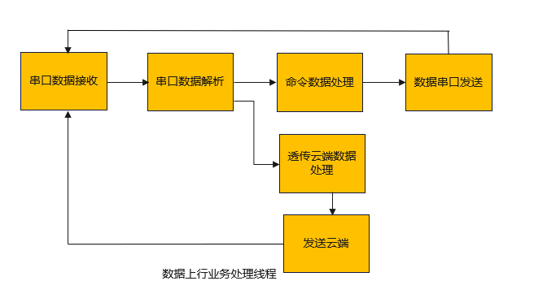

图6：数据上行业务处理线程

图7：OTA升级流程

2. 功能示例
3. 初始化DTU功能模块，以及DTU功能模块注册子模块。

1. 模块上电后，检测一次云端OTA状态，并开启OTA状态周期性检查。

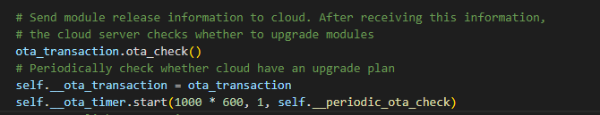

1. 创建新线程以执行DTU数据上行业务。

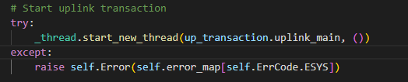

2. 附录 术语缩写

表2：术语缩写

|  |  |  |
| --- | --- | --- |
| **缩写** | **英文全称** | **中文全称** |
| DTU | Data Transfer Unit | 数据传输单元 |
| UART | Universal Asynchronous Receiver/Transmitter | 通用异步收发传输器 |
| GPIO | General-Purpose Input/Output | 通用型输入/输出 |
| LTE | Long-Term Evolution | 长期演进 |
| MCU | Microcontroller Unit/Microprogrammed Control Unit | 微型控制单元/微程序控制器 |
| TCP | Transmission Control Protocol | 传输控制协议 |
| MQTT | Message Queuing Telemetry Transport | 消息队列遥测传输 |
| SIM | Subscriber Identity Module | 用户身份识别模块 |
| OTA | Over-the-air programming | 空中编程 |
| UDP | User Datagram Protocol | 用户数据报协议 |